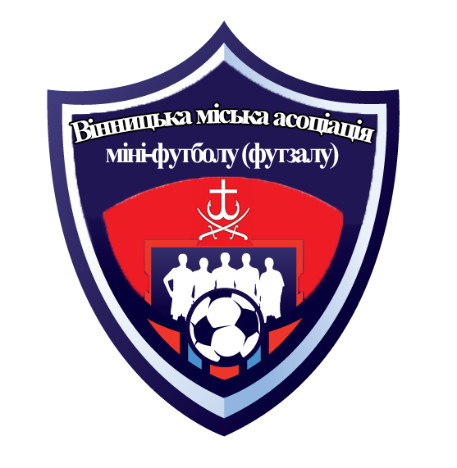 | 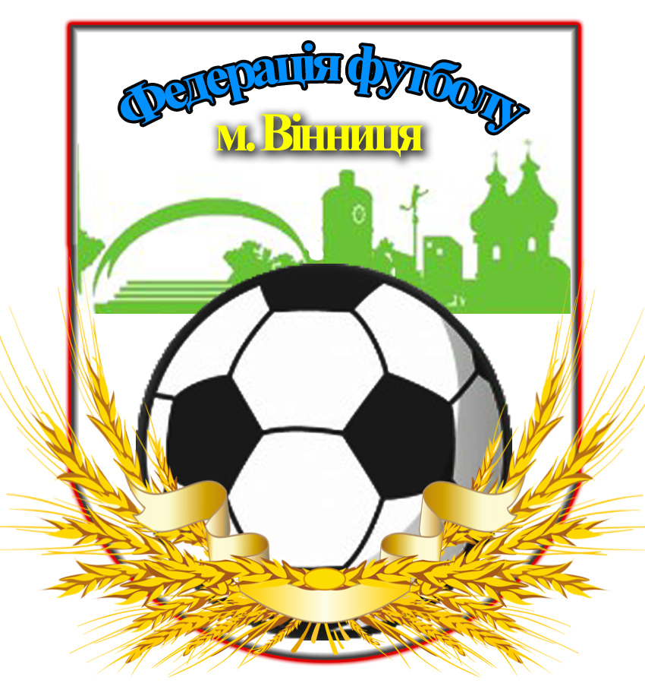 | 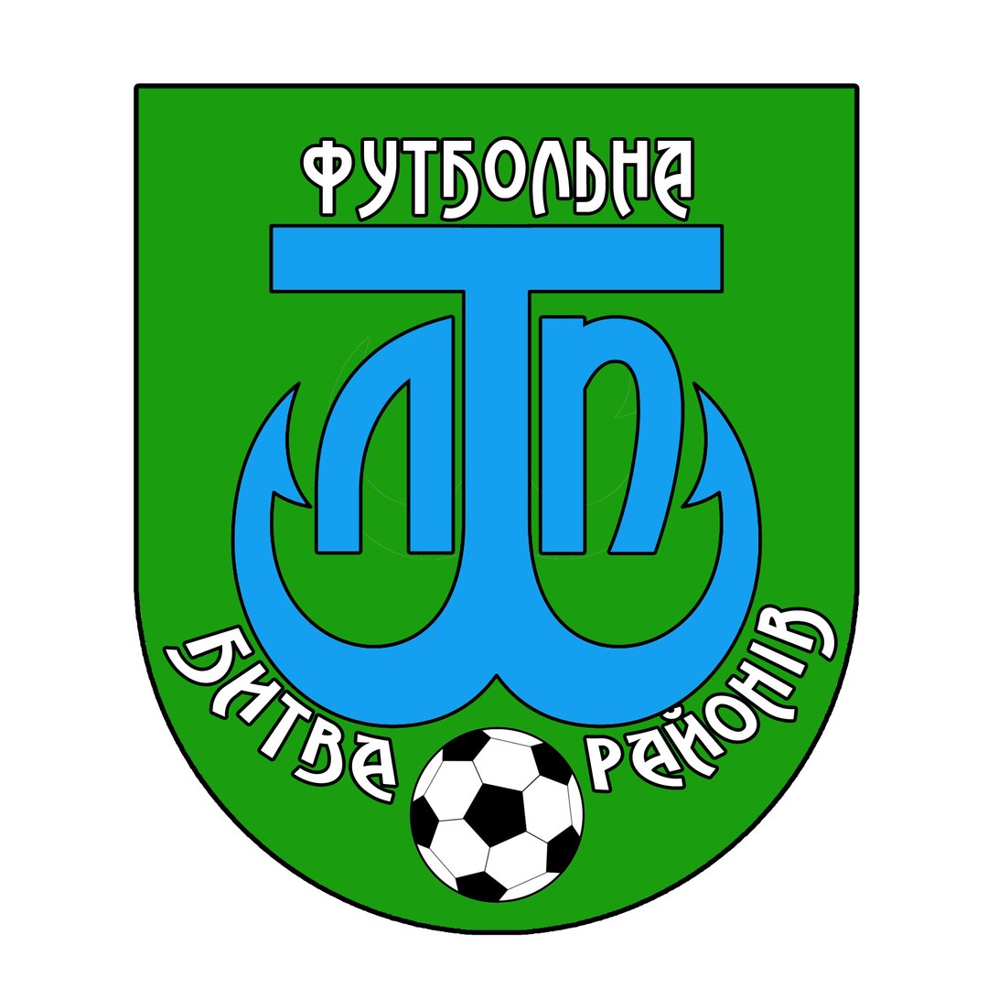 | Футбольна битва районів  (VII СЕЗОН)
Назва команди: |  | МФК «Переможці» | Емблема | Спонсор команди | Досягнення | Інше
 |  |  |  | Т&M сompany | Переможець Лігич Чемпіонів УЄФА 2019
Ліга (обрати): |  | Правий берег/Лівий берег (обрати)
Представник команди |  | Капітаненко Іван Іванович
 |  | 097 777 77 77, https://vk.com/team1

№ | Прізвище Ім’я, Побатькові | Дата народження | Довідка про стан здоров’я
1. | Іванов Іван Іванович | 12.12.1955 | Підпис/штам лікаря
2.
3.
4.
5.
6.
7.
8.
9.
10
11
12
13
14
15
Всього до змагань допущено: |  |  | ______ гравців

Фото гравців команди МФК «Переможці»
 | Іванов  Іван  Іванович  12.12.1995 |  | Іванов  Іван  Іванович  12.12.1995
Іванов
Іван
Іванович
12.12.1995
Іванов
Іван
Іванович
12.12.1995

